PROVA DE PRÁTICA DE PROCEDIMENTOS DE PASSADIÇO (PRP)

Esta prova abrange as U.E. de 1.0 à 3.0

Prova sem consulta

OBS: Será permitido o uso de calculadora.

1ª Questão – (Valor: 0,25 ponto cada item)
Assinale a opção correta.

Indique a freqüência e os métodos de determinação da posição do navio conforme o tipo de navegação nas áreas abaixo.

- Oceânicas ____________________________________ ________________________________________________________________.
- Navegação costeira ____________________________________ ________________________________________________________________.

- Entrada e saída de portos ___________________________________ ________________________________________________________________.

- Canais ou áreas restritas ___________________________________ ________________________________________________________________.

2ª Questão – (Valor: 0,3 cada item)
Escreva Verdadeiro ou Falso conforme for o caso e justifique.

- Como regra geral a margem de segurança deve garantir que o navio permaneça em águas com profundidade maior do que o calado mais 20%.

_________________________________________________________________________________________________________

- Uma das providências a ser tomada antes da saída do porto é ligar a giro com antecedência de pelo menos 24 horas antes de suspender.

_________________________________________________________________________________________________________

- O efeito “squat” em águas confinadas é o dobro do observado em mar aberto e não depende do formato do casco.

_________________________________________________________________________________________________________

- As cartas de navegação a serem utilizadas na navegação em águas confinadas como áreas portuárias, canais, estuários e rios, devem ser as cartas gerais de grande escala.

_________________________________________________________________________________________________________

- O oficial que assume o quarto deve assumir o serviço mesmo que o navio esteja engajado em manobra para evitar colisão.

_________________________________________________________________________________________________________

- O Planejamento de uma viagem deve ser efetuado abrangendo somente o trecho que vai de “barra à barra”.

_________________________________________________________________________________________________________

- Deve-se ter muito cuidado quando utilizando o radar. Lembrar que a posição radar precisa é a determinada pela marcação a pelo menos dois pontos.

_________________________________________________________________________________________________________

- Devemos usar sempre o ecobatímetro como um método para determinar a posição do navio se a profundidade permitir.

_________________________________________________________________________________________________________

3ª Questão - (Valor: 0,3 ponto cada item)
Faça o que se pede nos itens abaixo.

- Por quê não se deve confiar cegamente nas bóias para determinar a posição?
___________________________________________________________________________
______________________________________________________________________________________________________________________________________________________

- Explique a diferença entre way point e wheel over position.

______________________________________________________________________________________________________________________________________________________
___________________________________________________________________________

- Com relação à corrente, como se pode saber sua direção?
_________________________________________________________________________________________________________________________________________________________________________________________________________________________________

- Quais são os 4 estágios distinto que constituem o planejamento de uma travessia, e quais etapas deve abranger?
_________________________________________________________________________________________________________________________________________________________________________________________________________________________________

- Cite 3 ocasiões em que o piloto deve chamar o Comandante ao passadiço.
_________________________________________________________________________________________________________________________________________________________________________________________________________________________________

- Explique o que é “Ponto de não retorno” (abortion point)
_________________________________________________________________________________________________________________________________________________________________________________________________________________________________

- Quais os períodos do dia que são considerados piores para se fazer uma aterragem. Justifique.
_________________________________________________________________________________________________________________________________________________________________________________________________________________________________

- Cite 5 publicações e os respectivas informações que devemos utilizar para o planejamento da derrota.
_________________________________________________________________________________________________________________________________________________________________________________________________________________________________

- O que visa assegurar o planejamento da navegação.
_________________________________________________________________________________________________________________________________________________________________________________________________________________________________

- Explique o que é efeito INTERAÇÂO e como devemos minimizar este efeito.
_________________________________________________________________________________________________________________________________________________________________________________________________________________________________
_________________________________________________________________________________________________________________________________________________________________________________________________________________________________

4ªQuestão: (Valor : 0,5 ponto cada item)

- O 1º ON do Navio M.V. Celia, após carregar no porto do Rio de Janeiro, verificou com o Imediato que o navio estava com o calado de 8,5 m AV e com o calado médio de 9,5m. Qual será a menor profundidade considerando-se a somente a margem de segurança referente ao calado?

___________________________________________________________________________

- Identifique no esquema abaixo isobática que será usada e marque a no-go área.

Isobatica de _____________ metros.

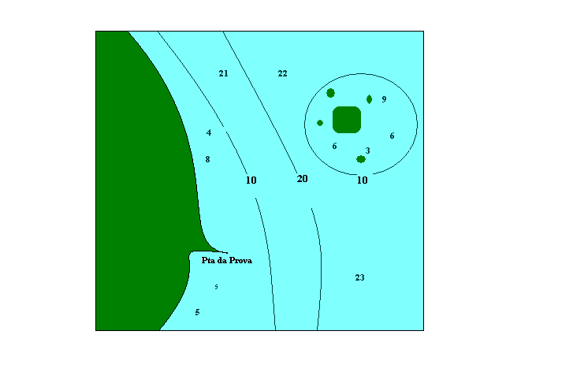

5ª Questão: (Valor : 1 ponto)

Explique a técnica de Indexação Paralela

_________________________________________________________________________________________________________________________________________________________________________________________________________________________________
_________________________________________________________________________________________________________________________________________________________________________________________________________________________________
_________________________________________________________________________________________________________________________________________________________________________________________________________________________________

6ªQuestão: (Valor : 1 ponto)

O comandante do Navio M.V. Rodrigo, que estava com a velocidade de 12 nós, determinou que a freqüência para plotagem de posições em um determinado trecho da derrota seria de 20 em 20 min. Se foi identificado um perigo a uma distância de 6 milhas. Qual seria a freqüência para plotagem de posições neste momento? Justifique.

8ªQuestão: (Valor : 1 ponto)

O comandante do Navio M.V Renata, navegando em um canal com trafego intenso, verificou que as instruções dadas pelo Prático Iceberg estavam colocando em risco o seu navio, porém considerou que o prático era responsável pelo navio naquele momento, e apesar de estarem usando a visualização das bóias como referência do canal, nada fizeram o prático e Comte quando o ONSP comunicou que estava verificando pelo ecobatímetro uma profundidade incoerente com o canal e que sua última posição plotada na carta demonstrava que estavam fora do mesmo, ocasionando então o encalhe do navio.

Conforme o relato acima identifique os itens da cadeia de erros:

AMBIGUIDADE (Ex: Pos. Radar divergente da Posição Observada ou do GPS);
- INCAPACIDADE e CONFUSÃO (Ex: Não entender o motivo pelo qual a posição não está coincidente com a derrota prevista e aceitá-la assim mesmo);
- COLAPSO DAS COMUNICAÇÕES ( Não ouvir/entender o que é falado e não transmitir corretamente o que é necessário – pode ser Interna ou Externa);
- GOVERNO E VIGILÂNCIA INADEQUADOS;
- NÃO CUMPRIR COM O PLANO e VIOLAÇÃO DE PROCEDIMENTOS.____

